附件：打开“江苏人社网上办事服务大厅https://rs.jshrss.jiangsu.gov.cn/web/login”，
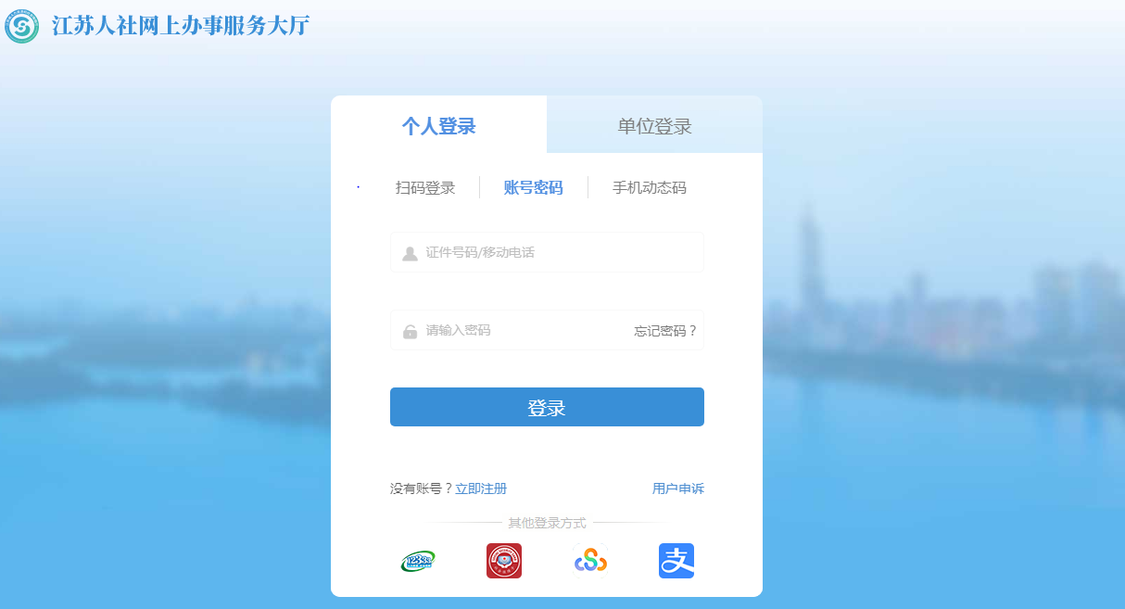
登录个人账号。
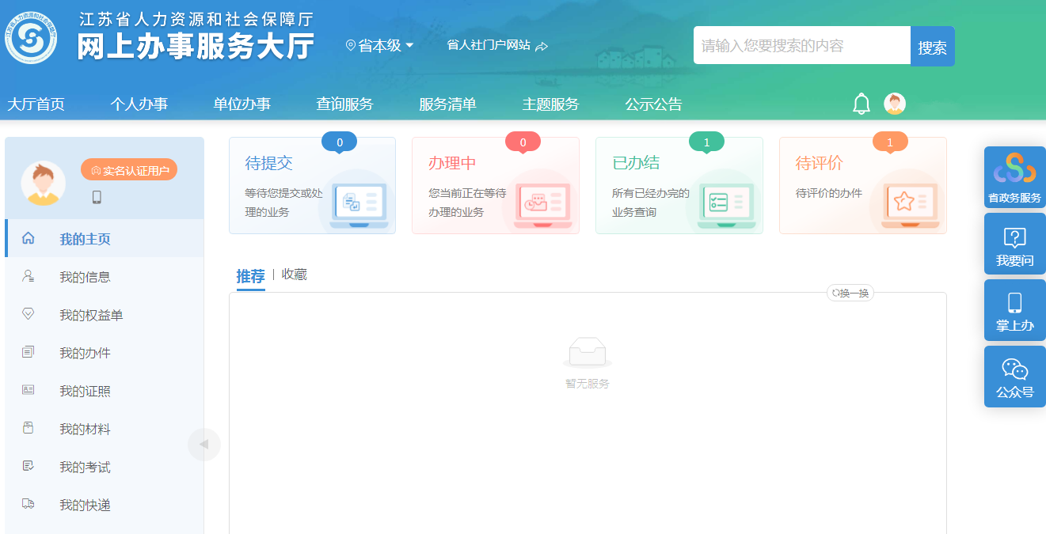
点击“查询服务”，搜索“职称证书”点击“在线查询”或“在线领取”
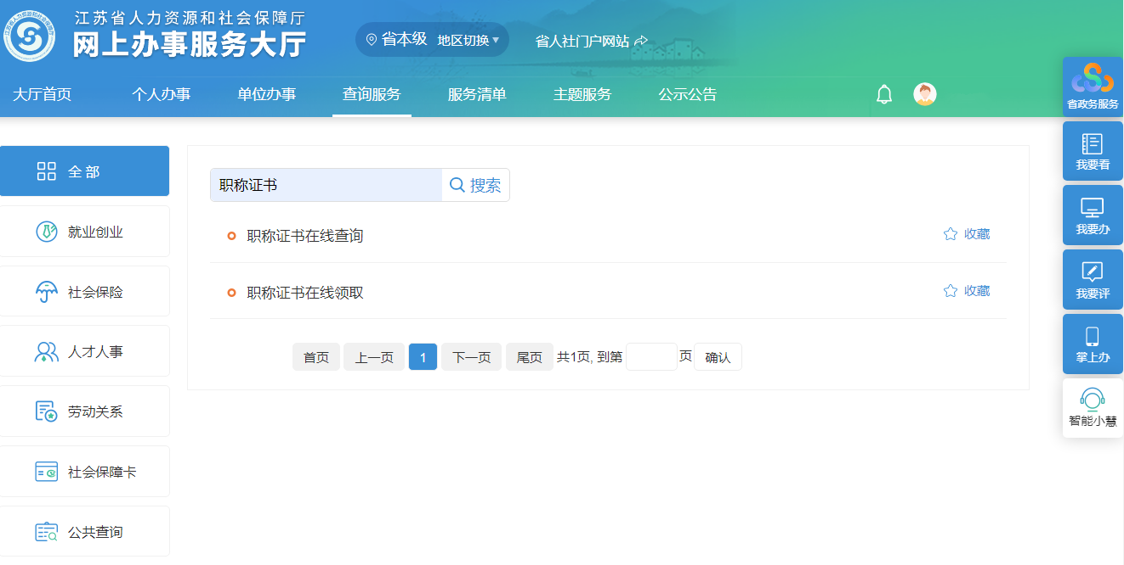
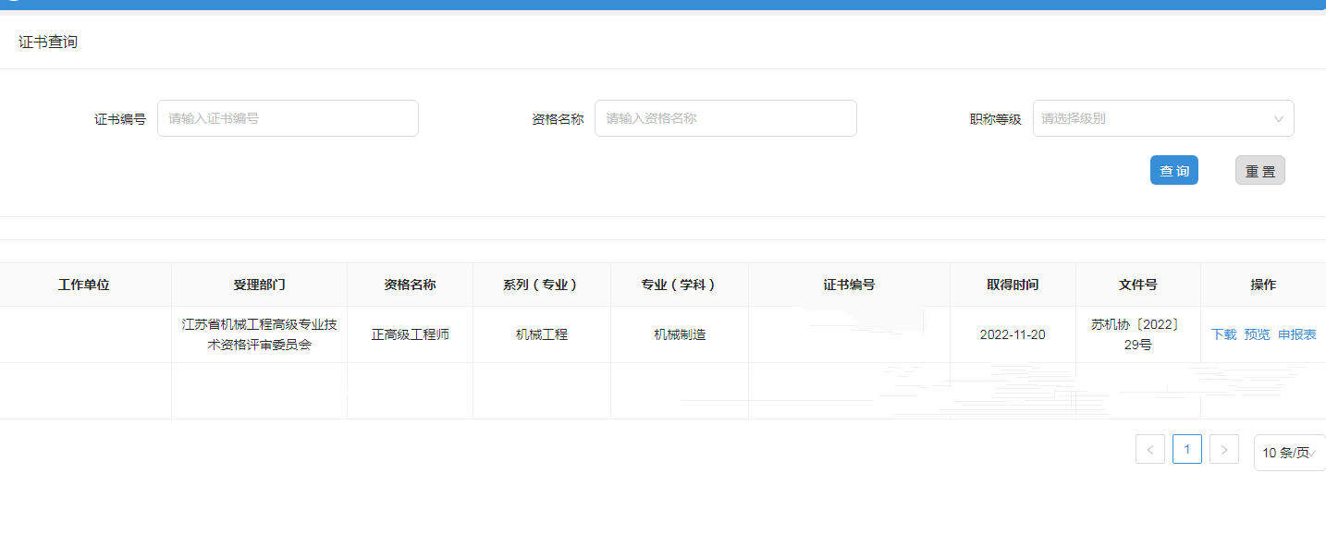
点击“下载”即可下载相应职称证书；点击“申报表”可下载“职称申报表”。

